# V Android: View dan View Group

1. **Tujuan**

Mahasiswa mampu membuat Aplikasi Sederhana dengan memanfaatkan komponen View dan ViewGroup.

1. **Tools**

Android Studio

1. **Dasar Teori**

Pada dasarnya semua elemen antar pengguna di aplikasi Android dibangun menggunakan dua buah komponen inti, yaitu view dan viewgroup.

Sebuah view adalah obyek yang menggambar komponen tampilan ke layar yang mana pengguna dapat melihat dan berinteraksi langsung.

Contoh komponen turunan dari view seperti :

1. **TextView**, komponen yang berguna untuk menampilkan teks ke layar.
2. **Button**, komponen yang membuat pengguna dapat berinteraksi dengan cara ditekan untuk melakukan sesuatu.
3. **ImageView**, Komponen untuk menampilkan gambar.
4. **ListView**, komponen untuk menampilkan informasi dalam bentuk list.
5. **GridView**, komponen untuk menampilkan informasi dalam bentuk grid.
6. **RadioButton**, komponen yang memungkinkan pengguna dapat memilih satu pilihan dari berbagai pilihan yang disediakan.
7. **Checkbox**, komponen yang memungkinkan pengguna dapat memilih lebih dari satu dari pilihan yang ada.

Sedangkan viewgroup adalah sebuah obyek yang mewadahi obyek-obyek view dan viewgroup itu sendiri sehingga membentuk satu kesatuan tampilan aplikasi yang utuh. Contoh komponenviewgroup adalah:

1. **LinearLayout**

Layout menempatkan komponen-komponen di dalamnya secara horizontal atau vertikal. Linearlayout memiliki atribut weight untuk masing-masing child view yang berguna untuk menentukan porsi ukuran view dalam sebuah ruang (space) yang tersedia.

1. **FrameLayout**

Layout ini adalah layout yang paling sederhana. Layout ini akan membuat komponen yang ada di dalamnya menjadi menumpuk atau saling menutupi satu dengan yang lainnya.

Komponen yang paling pertama pada layout ini akan menjadi alas bagi komponen-komponen di atasnya. Pada materi penggunaan fragment di materi sebelumnya, framelayout memiliki kemampuan untuk menjadi kontainer untuk fragment-fragment di dalam sebuah activity.

1. **RelativeLayout**

Layout yang lebih fleksible daripada layout lain. Hal ini dikarenakan posisi dari masing-masing komponen di dalamnya dapat mengacu secara relatif pada komponen yang lainnya dan juga dapat mengacu secara relatif ke batas layar.

1. **TableLayout**

**Layout yang dimana susunan komponen di dalamnya akan berada dalam baris dan kolom. Namun layout jenis ini tidak akan menampilkan garis pembatas untuk baris, kolom atau cell-nya.**

1. **ScrollView**

**Layout yang memungkinkan komponen di dalamnya digeser (scroll) secara vertikal dan horizontal. Komponen di dalam scrollview hanya diperbolehkan memiliki 1 parent utama dari linearlayout, relativelayout, framelayout, atau tablelayout.**

1. **Langkah Praktikum**
2. **Membuat Proyek Baru**

Buat proyek baru dengan ketentuan sebagai berikut:

|  |  |
| --- | --- |
| **Nama Project** | MyViewAndViews |
| **Target & Minimum Target SDK** | Api Level >21 |
| **Tipe Activity** | Empty Activity |
| **Language** | Java |

1. **View dan ViewGroup**
2. Tambahkan dependency berikut pada **build.gradle** pada modul **app** penambahan dependensi untuk menampilkan sebuah custom ImageView dalam bentuk lingkaran.

|  |
| --- |
| plugins {  id 'com.android.application'  }  android {  ...  }    dependencies {  **implementation 'de.hdodenhof:circleimageview:3.1.0'**  ...  } |

1. Tambahakan juga resource string-nya. Tambahkan semua string yang akan digunakan di project ini. Buka berkas **strings.xml** yang ada di folder **res/value** dan tambahkan kode berikut ini.

|  |
| --- |
| <resources>  <string name="app_name">MyViewAndViews</string>  <string name="content_text">Google officially announced its much-anticipated Pixel phones; the Pixel and Pixel XL, on October 4. We attended Google’s London UK event, mirroring the main one taking place in San Francisco, US, where the firm unwrapped the new Android 7.1 Nougat devices which will apparently usurp Google’s long-standing Nexus series.</string>  <string name="content_specs_display">5.0 inches\n  FHD AMOLED at 441ppi\n  2.5D Corning® Gorilla® Glass 4</string>  <string name="content_specs_size">5.6 x 2.7 x 0.2 ~ 0.3 inches 143.8 x 69.5 x 7.3 ~ 8.5 mm</string>  <string name="content_specs_battery">2,770 mAh battery\n  Standby time (LTE): up to 19 days\n  Talk time (3g/WCDMA): up to 26 hours\n  Internet use time (Wi-Fi): up to 13 hours\n  Internet use time (LTE): up to 13 hours\n  Video playback: up to 13 hours\n  Audio playback (via headset): up to 110 hours\n  Fast charging: up to 7 hours of use from only 15 minutes of charging</string>  <string name="stock">Stock hanya 5 buah</string>  <string name="specification">Spesifikasi</string>  <string name="display">Display</string>  <string name="size">Size</string>  <string name="battery">Battery</string>  <string name="seller">Dijual oleh</string>  <string name="my_name">Bapack Anas</string>  <string name="buy">Beli</string>  <string name="dummy_value">$735</string>  <string name="dummy_photos">6 photos</string>  </resources> |

1. Menambahkan file **pixel_google.jpg** dan **photo_anas.jpg** kedalam **drawable** untuk ditambahkan kedalam **activity_main.xml.**

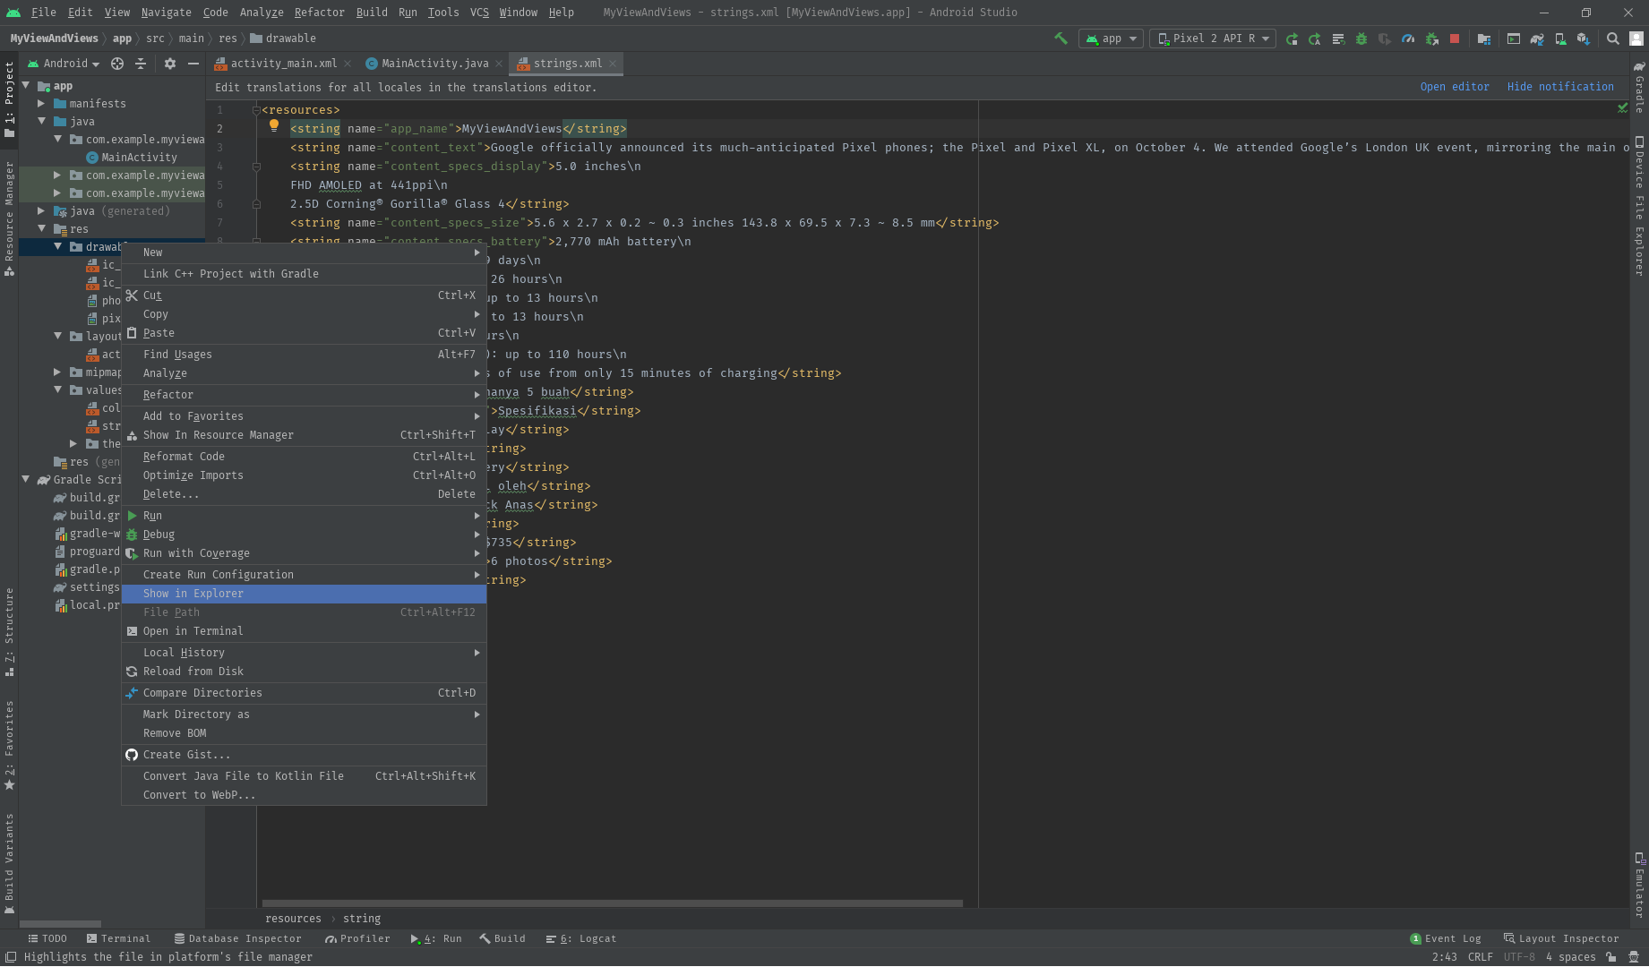

1. Tambahkan kode berikut pada **activity_main.xml**

|  |
| --- |
| <?xml version="1.0" encoding="utf-8"?>  <ScrollView xmlns:android="http://schemas.android.com/apk/res/android"  xmlns:app="http://schemas.android.com/apk/res-auto"  android:layout_width="match_parent"  android:layout_height="match_parent">  <LinearLayout  android:layout_width="match_parent"  android:layout_height="wrap_content"  android:orientation="vertical">  <FrameLayout  android:layout_width="match_parent"  android:layout_height="wrap_content">  <ImageView  android:layout_width="match_parent"  android:layout_height="201dp"  android:adjustViewBounds="true"  android:contentDescription="TODO"  android:scaleType="fitCenter"  android:src="@drawable/pixel_google" />  <TextView  android:layout_width="wrap_content"  android:layout_height="44dp"  android:layout_gravity="bottom"  android:layout_marginStart="16dp"  android:layout_marginBottom="16dp"  android:adjustViewBounds="true"  android:background="#4D000000"  android:drawablePadding="4dp"  android:gravity="center_vertical"  android:padding="8dp"  android:scaleType="fitCenter"  android:text="@string/dummy_photos"  android:textAppearance="@style/TextAppearance.AppCompat.Small"  android:textColor="@android:color/white" />  </FrameLayout>  <TextView  android:layout_width="match_parent"  android:layout_height="wrap_content"  android:layout_marginLeft="16dp"  android:layout_marginRight="16dp"  android:layout_marginTop="16dp"  android:layout_marginBottom="8dp"  android:text="@string/dummy_value"  android:textSize="32sp" />  <TextView  android:layout_width="match_parent"  android:layout_height="wrap_content"  android:textSize="12sp"  android:layout_marginLeft="16dp"  android:layout_marginRight="16dp"  android:layout_marginBottom="16dp"  android:text="@string/stock" />  <TextView  android:layout_width="match_parent"  android:layout_height="wrap_content"  android:layout_marginLeft="16dp"  android:layout_marginRight="16dp"  android:layout_marginBottom="16dp"  android:lineSpacingMultiplier="1"  android:text="@string/content_text" />  <TextView  android:layout_width="match_parent"  android:layout_height="wrap_content"  android:textSize="12sp"  android:layout_marginLeft="16dp"  android:layout_marginRight="16dp"  android:layout_marginBottom="8dp"  android:text="@string/specification" />  <TableLayout  android:layout_width="match_parent"  android:layout_height="wrap_content"  android:layout_marginLeft="16dp"  android:layout_marginRight="16dp"  android:layout_marginBottom="16dp">  <TableRow  android:layout_width="match_parent"  android:layout_height="wrap_content"  android:layout_marginBottom="8dp">  <TextView  android:layout_width="wrap_content"  android:layout_height="wrap_content"  android:textSize="14sp"  android:layout_marginEnd="16dp"  android:text="@string/display" />  <TextView  android:layout_width="match_parent"  android:layout_height="wrap_content"  android:textSize="14sp"  android:layout_weight="1"  android:text="@string/content_specs_display" />  </TableRow>  <TableRow  android:layout_width="match_parent"  android:layout_height="wrap_content"  android:layout_marginBottom="8dp">  <TextView  android:layout_width="wrap_content"  android:layout_height="wrap_content"  android:layout_marginEnd="16dp"  android:textSize="14sp"  android:text="@string/size" />  <TextView  android:layout_width="match_parent"  android:layout_height="wrap_content"  android:layout_weight="1"  android:textSize="14sp"  android:text="@string/content_specs_size" />  </TableRow>  <TableRow  android:layout_width="match_parent"  android:layout_height="wrap_content"  android:layout_marginBottom="8dp">  <TextView  android:layout_width="wrap_content"  android:layout_height="wrap_content"  android:layout_marginEnd="16dp"  android:textSize="14sp"  android:text="@string/battery" />  <TextView  android:layout_width="match_parent"  android:layout_height="wrap_content"  android:layout_weight="1"  android:textSize="14sp"  android:text="@string/content_specs_battery" />  </TableRow>  </TableLayout>  <TextView  android:layout_width="match_parent"  android:layout_height="wrap_content"  android:textSize="12sp"  android:layout_marginLeft="16dp"  android:layout_marginRight="16dp"  android:layout_marginBottom="8dp"  android:text="@string/seller" />  <RelativeLayout  android:layout_width="match_parent"  android:layout_height="wrap_content"  android:layout_marginLeft="16dp"  android:layout_marginRight="16dp"  android:layout_marginBottom="16dp">  <de.hdodenhof.circleimageview.CircleImageView  android:id="@+id/profile_image"  android:layout_width="56dp"  android:layout_height="56dp"  android:layout_centerVertical="true"  android:layout_marginEnd="16dp"  android:src="@drawable/photo_anas" />  <TextView  android:layout_width="match_parent"  android:layout_height="wrap_content"  android:layout_centerVertical="true"  android:layout_toEndOf="@+id/profile_image"  android:text="@string/my_name" />  </RelativeLayout>  <Button  android:text="@string/buy"  android:layout_width="match_parent"  android:layout_height="wrap_content"  android:layout_marginLeft="16dp"  android:layout_marginRight="16dp"  android:layout_marginBottom="16dp" />  </LinearLayout>  </ScrollView> |

1. Kemudian masuk ke **MainActivity**, tambahkan beberapa baris kode yang berfungsi untuk mengganti dari judul halaman pada ActionBar di dalam **MainActivity**.

|  |
| --- |
| public class MainActivity extends AppCompatActivity {    @Override  protected void onCreate(Bundle savedInstanceState) {  super.onCreate(savedInstanceState);  setContentView(R.layout.activity_main);    if (getSupportActionBar() != null) {  getSupportActionBar().setTitle("Google Pixel");  }  }  } |

Kita akan menggunakan sebuah obyek **ScrollView** yang akan menjadi root untuk tampilan halaman aplikasi. Kita menggunakan **ScrollView** sebagai root karena kita ingin halaman aplikasi bisa di-scroll ke bawah dan ke atas. Hal ini akan memudahkan pengguna untuk melihat tampilan secara menyeluruh. **ScrollView** hanya dapat memiliki satu layout Viewgroup sebagai root untuk obyek View di dalamnya. Di sini susunan komponen View akan berorientasi vertikal.

Gambar **pixel_google** yang tampil akan menjadi alas bagi obyek **TextView** yang berada di atasnya. Ini seperti sifat dari komponen FrameLayout itu sendiri.

Kita menggunakan **TableLayout** untuk menampilkan informasi spesifikasi dari perangkat Google Pixel. **TableLayout** yang kita gunakan sangatlah sederhana. Tidak ada garis pembatas untuk kolom dan baris bahkan cell-nya.

Hanya dengan menggunakan **TableRow** kita bisa menambahkan sebuah baris baru di dalam sebuah **TableLayout**.

**RelativeLayout** untuk menampilkan sebuah gambar dan teks. Posisi dari teks mengacu ke sebelah kanan dari image dan posisi keduanya disesuaikan untuk berada di tengah secara vertikal.

1. **Tugas**
2. Membuat Aplikasi sesuai dengan yang ada di modul
3. Membuat Video yang berisi tentang Penjelasan kode dan praktikum minggu ini